**INFORME TRIMESTRAL DE ACTIVIDADES**

**PERIODO:**

**01 DE ABRIL 2023**

**30 DE JUNIO 2023**

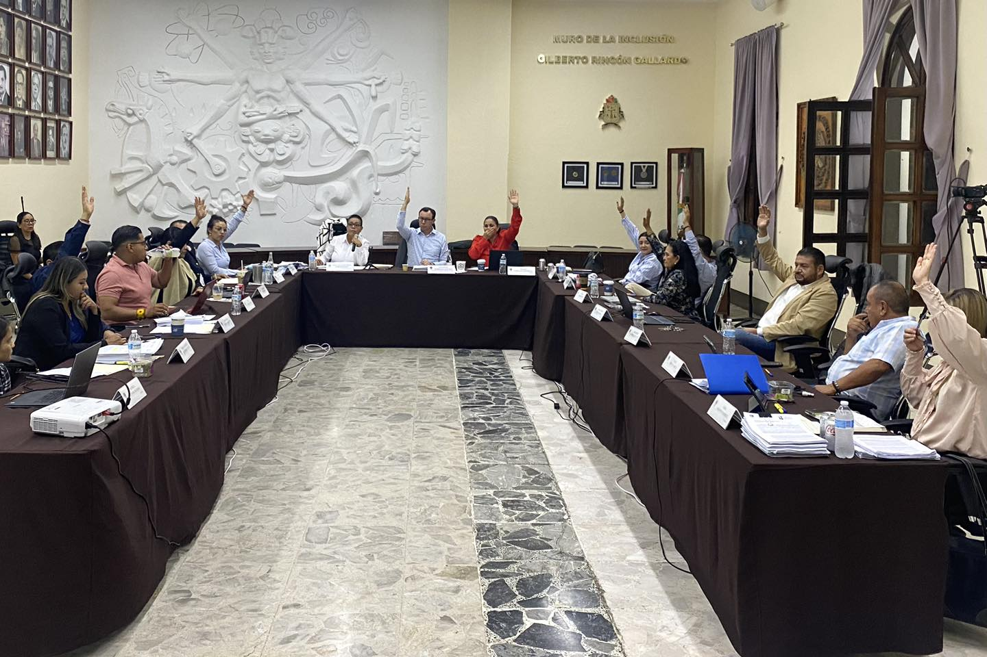

**LIC. MAGALI CASILLAS CONTRERAS.**

**REGIDORA Y SINDICO, QUE PRESIDE LAS COMISIONES DE:**

**REGLAMENTOS Y GOBERNAICON Y JUSTICIA.**

**ÍNDICE**

* **MARCO JURÍDICO.**
* **SESIONES ORDINARIAS DE AYUNTAMIENTO.**
* **SESIONES EXTRAORDINARIAS DE AYUNTAMIENTO.**
* **SESIONES SOLEMNES DE AYUNTAMIENTO.**
* **COMISIÓN EDILICIA PERMANENTE DE REGLAMENTOS Y GOBERNACION.**
* **COMISIÓN EDILICIA PERMANENTE DE JUSTICIA CIVICA.**
* **COMISIONES EDILICIAS QUE INTEGRO COMO VOCAL.**
* **INICIATIVAS.**

**MARCO JURÍDICO**

La Ley de Transparencia y Acceso a la información Pública del Estado de Jalisco y sus Municipios en su artículo 15 nos habla de la que es considerada información fundamental de los Ayuntamientos y de los sujetos obligados del mismo, mientras que el artículo 8 del mismo cuerpo legal nos refiere que es considerada como información fundamental de forma general, la información sobre la gestión pública que a su vez comprende, los informes trimestrales y anuales de actividades de los sujetos obligados. Por su parte, el artículo 49 de la Ley del Gobierno y la Administración Pública Municipal del Estado de Jalisco en su fracción IV establece que una de las obligaciones de los regidores es informar al Ayuntamiento ya la sociedad de sus actividades, a través de la forma y mecanismos que establezcan los ordenamientos municipales. En este sentido, el Reglamento Interior del Ayuntamiento de Zapotlán el Grande Jalisco, en su artículo 47 fracción VII menciona como una obligación de los regidores que son presidentes de alguna comisión edilicia, el presentar informe de las actividades realizadas por las comisiones que presidan.

**SESIONES DE AYUNTAMIENTO:**

**SESIONES ORDINARIAS:**

El pleno del ayuntamiento funciona por medio de sesiones públicas y abiertas cuya naturaleza será **ordinaria**, solemne o extraordinaria, según lo determine la convocatoria que sea emitida para tal efecto, con fundamento en los artículos 29, 30, 31, 32 y 33 de la Ley del Gobierno y la Administración Pública Municipal del Estado de Jalisco, así como los artículos del 14 al 20 del Reglamento Interior del Ayuntamiento de Zapotlán el Grande, Jalisco.

Con fundamento en lo anteriormente expuesto y las funciones ya establecidas en los ordenamientos legales antes aludidos, se me convocó a **04 Sesiones de Ayuntamiento Ordinarias** a las cuales asistí y participé en todas y cada una de las siguientes:

|  |  |  |  |
| --- | --- | --- | --- |
| **Fecha** | **No. de sesión** | **Lugar** | **Hora** |
| 20 de abril de 2023 | Ordinaria No. 32 | Sala del Pleno del Ayuntamiento | 10:00 |
| 19 de mayo de 2023 | Ordinaria No. 33 | Sala del Pleno del Ayuntamiento | 10:00 |
| 06 de junio de 2023 | Ordinaria No. 34 | Sala del Pleno del Ayuntamiento | 10:00 |
| 26 de jun8o de 2023 | Ordinaria No. 30 | Sala del Pleno del Ayuntamiento | 10:00 |

**SESIONES EXTRAORDINARIAS DE AYUNTAMIENTO**

El pleno del ayuntamiento funciona por medio de sesiones públicas y abiertas cuya naturaleza será ordinaria, solemne o **extraordinaria**, según lo determine la convocatoria que sea emitida para tal efecto, con fundamento en los artículos 29, 30, 31, 32 y 33 de la Ley del Gobierno y la Administración Pública Municipal del Estado de Jalisco, así como los artículos del 14 al 20 del Reglamento Interior del Ayuntamiento de Zapotlán el Grande, Jalisco.

Con fundamento en lo anteriormente expuesto y las funciones ya establecidas en los ordenamientos legales antes aludidos, se convocó a 1**0 Sesiones de Ayuntamiento Extraordinarias** a las cuales asistí y participé en todas y cada una de las siguientes:

|  |  |  |  |
| --- | --- | --- | --- |
| **Fecha** | **No. de sesión** | **Lugar** | **Hora** |
| 25 de abril de 2023 | Extraordinaria No. 50 | Sala del Pleno del Ayuntamiento | 10:00 |
| 03 de mayo de 2023 | Extraordinaria No. 51 | Sala del Pleno del Ayuntamiento | 18:00 |
| 08 de mayo de 2023 | Extraordinaria No. 52 | Sala del Pleno del Ayuntamiento | 10:00 |
| 19 de mayo de 2023 | Extraordinaria No. 53 | Sala del Pleno del Ayuntamiento | 09:30 |
| 23 de mayo de 2023 | Extraordinaria No. 54 | Sala del Pleno del Ayuntamiento | 10:00 |
| 29 de mayo de 2023 | Extraordinaria No. 55 | Sala del Pleno del Ayuntamiento | 10:00 |
| 14 de junio de 2023 | Extraordinaria No. 56 | Sala del Pleno del Ayuntamiento | 16:00 |
| 21 de junio de 2023 | Extraordinaria No. 57 | Sala del Pleno del Ayuntamiento | 18:00 |
| 21 de junio de 2023 | Extraordinaria No. 58 | Sala del Pleno del Ayuntamiento | 19:00 |
| 28 de junio de 2023 | Extraordinaria No. 59 | Sala del Pleno del Ayuntamiento | 09:30 |
|  |  |  |  |

**SESIONES SOLEMNES DE AYUNTAMIENTO**

El pleno del ayuntamiento funciona por medio de sesiones públicas y abiertas cuya naturaleza será ordinaria, **solemne** o extraordinaria, según lo determine la convocatoria que sea emitida para tal efecto, con fundamento en los artículos 29, 30, 31, 32 y 33 de la Ley del Gobierno y la Administración Pública Municipal del Estado de Jalisco, así como los artículos del 14 al 20 del Reglamento Interior del Ayuntamiento de Zapotlán el Grande, Jalisco.

Con fundamento en lo anteriormente expuesto y las funciones ya establecidas en los ordenamientos legales antes aludidos, se convocó a **02 Sesiones de Ayuntamiento Solemnes** a las cuales asistí y participé en todas y cada una de las siguientes:

|  |  |  |  |
| --- | --- | --- | --- |
| **Fecha** | **No. de sesión** | **Lugar** | **Hora** |
| 19 de abril de 2023. | Solemne No. 25 | Sala del Pleno del Ayuntamiento | 20:00 |
| 29 de junio de 2023. | Solemne No. 26 | Patio de Presidencia | 12:00 |

A continuación, se enumeran las sesiones de trabajo por Comisión Edilicia, que fueron convocadas, de conformidad con lo establecido en los Artículos 27, 28, 49, 50 y 51 de la Ley del Gobierno y la Administración Pública Municipal del Estado de Jalisco y los Artículos del 37 al 49 del Reglamento Interior del Ayuntamiento de Zapotlán el Grande, Jalisco

1. **COMISIÓN EDILICIA PERMANENTE DE REGLAMENTOS Y GOBERNACION.**

|  |  |  |  |
| --- | --- | --- | --- |
| 27 abril 2023 | Sesión ordinaria 6, Comisión Edilicia Permanente de Reglamentos y Gobernación. | Sala de sindicatura |  |
| 27 abril 2023 | Sesión ordinaria N° Comisión Edilicia Permanente de Reglamentos y Gobernación. | Sala de Sindicatura |  |
| 09 de mayo 2023 | Sesión ordinaria N ° Comisión Edilicia Permanente de Reglamentos y Gobernación. | Sala de Sindicatura |  |
| 24 de mayo 2023 | Sesión ordinaria N ° Comisión Edilicia Permanente de Reglamentos y Gobernación | Sala de Sindicatura |  |

1. **COMISIÓN EDILICIA PERMANENTE DE JUSTICIA.**

|  |  |  |  |
| --- | --- | --- | --- |
| 21 de junio 2023 | Comisión Edilicia Permanente de Justicia | Sala de sindicatura |  |
| 27de junio 2023 | Comisión Edilicia Permanente de Justicia | Sala de Sindicatura |  |

**COMISIÓN EDILICA PERMANENTE DE HACIENDA PÚBLICA Y PATRIMONIO MUNICIPAL**.

**ORDINARIAS**

|  |  |  |  |
| --- | --- | --- | --- |
| **Fecha** | **No. de sesión** | **Lugar** | **Hora** |
| 24 de abril de 2023 | Ordinaria No. 30 | Sala Estacionometros | 090 |
|  |  |
| 12 de mayo de 2023 | Ordinaria No. 31-A | Sala de Sindicatura | 13:00 |
| 15 de mayo de 2023 | Ordinaria No. 8 | Sala de Sindicatura | 19:00 |

**EXTRAORDIANRIA.**

|  |  |  |  |
| --- | --- | --- | --- |
| Fecha | N° de Sesión | Lugar | Hora |
| 02 de mayo | Numero 8 | Sindicatura | 09:30 |

**COMISION EDILICIA PERMANENTE DE DEPORTES, RECREACION, Y ATENCION A LA JUVENTUD.**

Para el cumplimiento de estas atribuciones y obligaciones de la comisión Edilicia Permanente de Deportes, Recreación y Atención a la Juventud en los meses abril, mayo y junio que se ha **no ha sesionado.**

**INICIATIVAS y DICTAMENES:**

Fundamentado en los artículos 50 de la Ley del Gobierno y la Administración Pública Municipal del Estado de Jalisco; 51, 63 y 87, 92 del 104 al 109 del Reglamento Interior del Ayuntamiento de Zapotlán el Grande, Jalisco.

|  |  |  |  |
| --- | --- | --- | --- |
| 1.- | 20 de abril 2023 | Ordinaria 32 | Decreto de creación respecto del Reglamento de Justicia cívica del Municipio de Zapotlán el Grande, Jalisco. |
| 2.- | **20 de abril 2023** | **Ordinaria 32** | Iniciativa de ordenamiento municipal que turna a comisiones la propuesta de reforma al "Reglamento del Gobierno y la Administración Pública Municipal de Zapotlán el Grande, Jalisco" |
| 3.- | **19 de mayo 2023** | **Ordinaria 33** | Iniciativa de acuerdo que turna a comisiones para que dictamine la autorización de otorgar en permuta un predio propiedad municipal a favor de la Dirección de Patrimonio Inmobiliario el Estado de Jalisco. |
| 4.- | **19 de mayo 2023.** | **Ordinaria 33** | Dictamen de decreto que crea los estrados y las listas de acuerdos como medio de notificación oficial para la Sindicatura Municipal, las áreas que dependen de la misma y las dependencias municipales que sean competentes en materia de recursos administrativos. |
| 5.- | **06 de junio 2023** | **Ordinaria 34** | Iniciativa de acuerdo que autoriza la firma del convenio de3 colaboración que celebra por una parte la Universal English Academy (UNEA) y por otra el Municipio de Zapotlán el Grande, Jalisco. |
| 6.- | **28 de junio 2023.** | **Ordinaria 35** | Dictamen que contiene propuesta para emitir voto a favor respecto a la minuta del Proyecto de decreto número 29183/LXIII/23, por el que se Reforma el Articulo 4 de la Constitución Política del Estado de Jalisco. |

**FOTOGRAFIAS.**

